План урока

Раздел долгосрочного планирования:  «Земля и космос».  В рамках сквозной темы  «Искусство», «Выдающиеся личности» |  | Школа: №35
Дата: 13.02.2020 |  | Ф.И.О. учителя: Греева Ю.М.
класс: 3 «Д» |  | Участвовали: | Не участвовали:
Тема урока | «Как вращается Земля?»
Цели обучения, достигаемые на этом уроке (Ссылка на учебный план) | 3.4.3.1 - объяснять осевое вращение земли и его следствие;  3.1.2.3 – планировать и проводить эксперимент;
Уровни навыков мышления | Знание, понимание, применение, анализ.
Цель урока  (smart) | Все учащиеся смогут: понять, что Земля делает оборот за 24 часа.  Большинство учащихся смогут: самостоятельно проводить эксперимент и фиксировать его результаты, объяснить смену дня и ночи.  Некоторые учащиеся смогут: сделать вывод по проведенному исследованию.
Критерии оценивания | называет причины смены дня и ночи.  планирует и проводит эксперимент;  графически изображают несколько планет Солнечной системы и определяют их названия;  соотносит предложения с правильным вариантом ответа;  объясняет осевое вращение Земли и его следствие.
Языковые задачи | Смогут применять в речи основные термины и словосочетания:  сутки, год, смена времен года, орбита, Луна – спутник Земли, вращение Земли.
Воспитание ценностей | Формировать ценности: уважение; сотрудничество; труд и творчество; открытость; образование в течение всей жизни.
Межпредметная связь | Межпредметная связь осуществляется через предмет «Познание мира», «Математика», «Русский язык»
Предыдущие знания | Обучающиеся описывают астрономию как науку о космосе и умеют объяснять понятие «космос». Обучающиеся называют приборы и инструменты для изучения космических тел, летательные аппараты. Обучающиеся понимают, что мы живем в определенном пространстве, вычисляем время.
Ход урока
Запланированные этапы урока | Виды упражнений, запланированных на урок: |  | Ресурсы
Начало урока  2 мин  5 мин  Середина урока  30 мин | Психологический настрой.  Создание комфортной психологической обстановки на уроке.  «Позитивчик для друзей».  Учащиеся обмениваются добрыми пожеланиями друг с другом  Актуализация знаний  Стратегия «кофе-брейк»  Детям дается время на подготовку вопроса по пройденной теме.  На соломинках заранее приклеены карточки с именами детей. Учитель задаёт вопрос и вытягивает соломинку из стакана. Далее этот ученик отвечает на вопрос, вытягивает соломинку и задает вопрос ученику чьё имя записано на соломинке и т.д.  Ф.О. устная похвала  (К) Введение в тему. Вопросы учителя к классу:  -Как космос влияет на нас?  -Как думаете, почему днем светло, а ночью темно? (смена дня и ночи, а также смена времен года зависит от движения Земли в космосе).  - Как это происходит?  (При затруднении ответа, рассказываем, что им предстоит узнать об этом)  3. Целеполагание.  Совместно с учащимися определяются цели урока: -сегодня мы с вами научимся объяснять следствие осевого вращения Земли.  Деление детей на группы.  Детям предлагаются перевернутые картинки с изображением звезд, космонавтов, планет, Солнца и делятся на группы в с соответствии с картинками.  Работа по теме.  (Г) Практическая работа. Проведение исследования.  У каждой группы есть набор предметов для проведения исследования: фонарик, пенопластовый шарик, деревянная шпажка, карты Казахстана и США, вырезанные человечки из стикера, кнопка. На столах лежат технологические карты с инструкциями по проведению исследования  - На глобусе наклейте человечков Айдара на территории Казахстана, а в США - Бетти;  - Установите глобус на столе.  - Попросите выключить свет в классе, при необходимости закройте занавески, чтобы обеспечить темноту;  - Включите фонарик и посветите глобус таким образом, чтобы половина глобуса была освещена, а другая была в темноте;  - Покрутите глобус, чтобы свет падал на территорию Казахстана, где находится Айдар;  - Какое время суток сейчас на ручных часах Айдара? (дневное)  - Обратите внимание на обратную сторону глобуса. Что делает сейчас Бетти? (вероятно спит);  - Покрутите глобус против часовой стрелки, чтобы свет фонаря падал на западное полушарие (территорию США);  - Какое время суток сейчас у Бетти? (дневное). А у Айдара? (ночь).  К.О.: Планирует и проводит эксперимент  Дескриптор:  - Определяют цель исследования  - Наклеивают человечков  - Освещают глобус фонариком  - Создают вращение глобуса  - Определяют время суток где проживает Айдар  - Определяют время суток где проживает Бетти  7. Делают выводы  Ф.О. «Метод большого пальца»  По завершению эксперимента, предлагаю посмотреть познавательное видео для подтверждения их исследования.  Вопросы учителя по просмотренному ролику:  - Что было сказано про осевое вращение Земли?  - У вас получилось доказать осевое вращение Земли как у Дим Димыча?  - Что еще нового узнали из видео?  Так, ученики приходят к выводу, что Земля вращается вокруг своей оси, что приводит к смене часов. Необходимо уточнить, что смена времени начинается с востока на запад. Вместе с тем, разъясняем, что разница между часовыми поясами равняется одному часу.  Учитель спрашивает, за сколько времени Земля делает оборот вокруг своей оси? (за 24 часа).  Ф.О. «Три хлопка»  Физкультминутка  Тик-так, тик-так  Все часы идут вот так:  Тик-так.  Налево – раз, направо – раз,  Тик-так.  Ноги вместе, руки на поясе.  Смотри скорей, который час  Тик-так, тик-так,  Мы тоже можем так.  Дети наклоняют голову к правому плечу, потом к левому, как часики.  Дифференцированное задание.  №1. (И) Графически нарисовать и подписать 4 ближайшие к Земле планеты Солнечной системы.  К.О.: Графически изображают и определяют названия планет.  Дескриптор:  - Рисует 1-ю планету и правильно подписывает ее название.  - Рисует 2-ю планету и правильно подписывает их название.  - Рисует 3-ю планету и правильно подписывает ее название.  - Рисует 4-ю планету и правильно подписывает ее название.  Ф.О. «Две звезды, одно пожелание»  №2. (П) Соедините начало предложения с правильным вариантом ответа.  К.О.: Соотносит предложения с правильным вариантом ответа  Дескриптор:  - Составляют 1 предложение  - Составляют 2 предложение  - Составляют 3 предложение  - Составляют 4 предложение  - Составляют 5 предложение  - Составляют 6 предложение  - Составляют 7 предложение  Ф.О.  «Звездочка» |  | Карточки с именами детей  Картинки  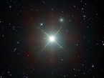  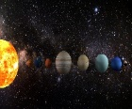    Учебник стр. 115  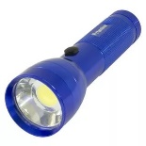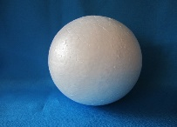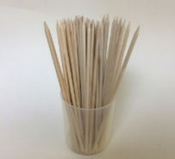    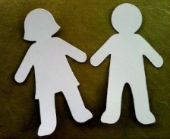    https://www.youtube.com/watch?v=IHmwnr-m-M4&feature=youtu.be  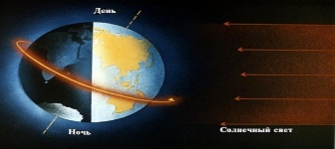    Листы А4  Цветные карандаши  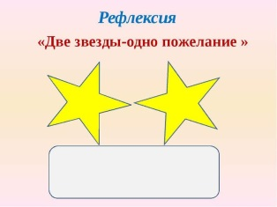  Рабочая тетрадь.  Проверочный шаблон  
  Поверхность Земли | условно разделена на 24 часовых пояса
  Отсчёт поясов | ведётся от нулевого часового пояса
  В разных частях земного шара | время суток может быть разным
  В двух соседних поясах поясное время | различается ровно на 1 час.
  Осевое вращение | вызывает суточные изменения в поступлении солнечного света и тепла на земную поверхность
  Вращение земли | определяет смену дня и ночи
  Восход солнца утром | происходит на востоке
Конец урока  37-40 мин | Итог урока:  -Каковы были наши цели в начале урока?  -Смогли ли мы их достичь?  -Что узнали нового?  Рефлексия:  На ночное небо нужно разместить свою звезду  «Оцени себя»  Зеленая звёздочка – я все понял  Жёлтая звездочка - есть вопросы  Красная звездочка - нужна помощь  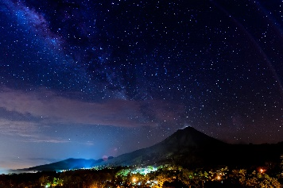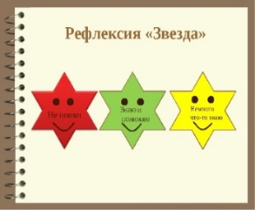
Дифференциация | Оценивание | Охрана здоровья и соблюдение техники безопасности
№1. (И) Графически нарисовать и подписать 4 ближайшие к Земле планеты Солнечной системы.  №2. (П) Соедините начало предложения с правильным вариантом ответа. | Формативное оценивание  «Две звезды, одно пожелание»  «Три хлопка»  «Устная похвала»  «Большой палец» | Активные виды деятельности  Физкультминутка

